11월 피드백 - PC

**11월 09일 기록**

**http://shirohika.dothome.co.kr/index.html**

1) 일단 index만 먼저 적용해 봤는데 footer 영역 제이쿼리 추가할려고 코드를 전체적으로 수정했는데 데스크탑에서는 배치의 틀어짐 없이 일정한데 맥북에서 보니까 틀어짐이 있어요.

window에서는 position right값을 360px로 잡아서 올렸는데 맥북에는 겹쳐서 보여지더라구요. 맥북에서는 100px로 맞춰야 겹치지 않게 보이는데 이부분은 반응형이 아니면 해결하기 어려울까요?심지어 Toggle로 만든 패밀리사이트 리스트는 원래위치에 고정되어 있어요...ㅠ

2) 영역 뿐만 아니라 쿼리를 slideToggle을 사용하면 버벅거림 현상이 있어서 그냥 toggle로 잡았더니 버벅거림은 없는데 위 아래로 나오지 않고 옆에서 위로 나오는 현상이 보여요

3) Toggle 기능을 지금 quick_toggle.js에 모두 쓰고 있는데 메인 index 파일에서만 클릭했을 시에 지정링크로 넘어가지는데 다른 서브페이지들에서는 넘어가질 않아요.

**11월 12일 기록**

**http://shirohika.dothome.co.kr/republic.html**

1) 공용공간리뉴얼 페이지에 들어가면 맨 아래에 크리에이터 디렉터 총 감독에 대한 인트로가 있는데 이부분도 역시 맥북에서 체크하면 겹쳐지는 현상이 발생했습니다. 윈도우에서도 사이트 창 크기를 줄이면 같은 현상이 보여요.

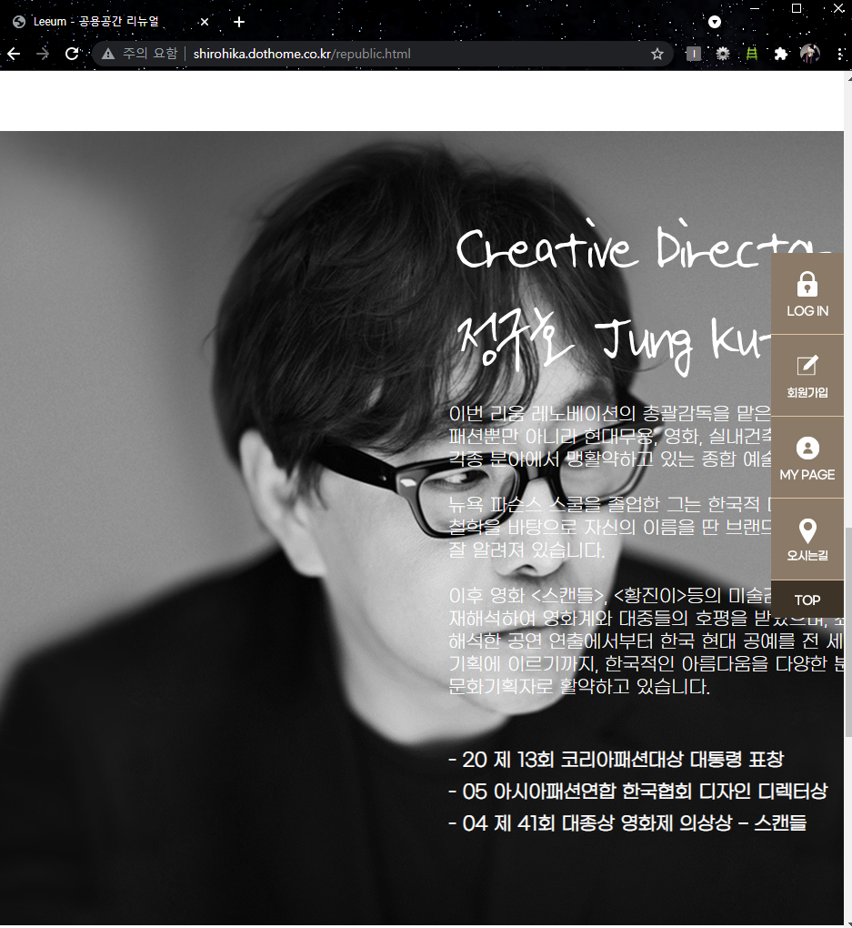

2) 미술관 소개페이지 맨 마지막 하단으로 내려가 보면 건축가 3명의 소개페이지로 넘어갈 수 있는 카테고리가 있는데 이부분을 마우스를 올리기 전까지는 인물들의 사진만 보였다가 커서를 올렸을 땐 텍스트와 함께 살짝 뿌연 배경으로 처리해서 강조하고 싶은데 Mouseenter, mouseleave, hover 속성으로 스크립트를 짜봤는데 HTML과 CSS가 잘못 짜여졌는지 스크립트가 먹히질 않는거 같아요..따로 체크해 봐야할 부분들이 있을까요?

**http://shirohika.dothome.co.kr/history.html**

3) 지난전시 서브페이지의 연도필터 슬라이드에 hover 기능을 주었는데 a영역 박스 하단부분이 잘려서 보여요. 뭔가 공백박스가 씌워져 있는거 같아서 지울려고 하는데 영역파악이 어려워요.

**http://shirohika.dothome.co.kr/artist.html**

4) 작가 페이지에 position으로 hover 시켰는데 김홍주 작가부터 지니서 작가까지는 텍스트가 흐릿해졌어요. CSS들은 따로 바뀌는 부분들 없이 똑같이 잡았는데 다른 문제가 있는걸까요?

**11월 13일 기록**

1) 보존연구 페이지 카테고리 항목 이미지 아래에 텍스트를 넣고 싶은데 이미지 박스에 가려진건지 어떤 CSS를 먹여도 보이지가 않아요.

**11월 16일 기록**

**http://shirohika.dothome.co.kr/research.html**

1) 연구활동 영역에 마우스를 올리기 전에는 이미지만 보이게 하고 hover 했을 시에 텍스트가 나오게 하고 싶은데 방향을 잘못잡고 있는거 같아요.

2) 같은 페이지 맨 아래 항목에 아코디언 형식으로 질문을 펴볼 수 있게 작업을 했는데 수업에서 알려주신 코드처럼 그대로 작성해서 아코디언 효과는 완성했는데 내용이 접혀 있지 않고 반대로 펼쳐져 있는 상태에서 실행이 되고있어요.

**http://shirohika.dothome.co.kr/intro.html**

3) 미술관 소개페이지에 건축가 소개페이지로 넘어가기 전에 이미지 위에 마우스를 올리면 아래방향으로 텍스트가 내려오게끔 하고 싶은데 display:none으로 텍스트 박스를 안보이게 한 다음에 toggle을 입혀야 할까요? 텍스트 영역에 가운데 정렬 맟출려고 display:flex가 들어가 있어서요. 어떤 방향으로 수정해야할 지 고민이에요.

Toggle로 작성하긴 했는데 방향도 원하는 방향이 아니고 반대로 텍스트박스가 없어지고 이미지가 보이는 상황이에요. 일단 한 영역만 잡아봤구요.

**11월 29일 기록**

유튜브에서 영상들 가져와서 bx슬라이더로 영상들을 슬라이드로 보여줄까 했는데 현재 라이브 되고 있는 기업 페이지에서도 그렇고 메인트레일러 영상이 따로 있는거 같아서 영상을 그대로 다운로드 받고 video 태그로 적용시켰는데 autoplay 태그와 control 태그를 넣어서 영상이 재생되는 동안에도 정지버튼을 누를 수 있게 적용하고 싶었는데 영상이 재생될때에는 control bar 가 나오질 않더라구요. 병행해서 사용할 수 없는 부분일까요?

그리고 index 페이지에서는 오른쪽 퀵바 메뉴 클릭하면 각 항목대로 잘 넘어가는데 나머지 다른 서브페이지들에서 클릭을 하면 해당 페이지로 넘어가질 않아요. 링크가 잘못된거 같아 보이진 않은데 다른 문제점이 있을까요?

11월 피드백 – 모바일

이제 슬슬 모바일도 잡을 수 있는 만큼은 잡아둘려고 들어갔는데 처음부터 막히는 부분이 있어요.

Vs code에서 live server ip주소를 제 컴퓨터 주소로 변경하고 index부터 만들어가기로 하는데

메인 이미지부터 꼬이는거 같아요. Img 태그를 써도, div안에 텍스트넣고 text-indent로 텍스트 뺄려고 해도 header 영역 옆에 붙어있어요. Clear:both로 내려볼려 해도 내려지지 않는데 이런 경우는 어떡해 수정해야할까요?

